|  |  |
| --- | --- |
| **ĐỀ THI THỬ**  **CHUẨN CẤU TRÚC MINH HỌA**  **ĐỀ 12**  *(Đề thi có 04 trang)* | **KỲ THI TỐT NGHIỆP THPT NĂM 2025**  **MÔN: HÓA HỌC**  *Thời gian làm bài 50 phút; không kể thời gian phát đề* |

**Họ, tên thí sinh:** .....................................................................

**Số báo danh:** ..........................................................................

Cho biết nguyên tử khối: H = 1, C = 12, N = 14, O = 16, Na = 23, Mg = 24, Al = 27, S = 32, K = 39, Ca = 40, Fe = 56, Cu = 64, Zn = 65, Ag = 108.

**PHẦN I. Thí sinh trả lời từ câu 1 đến câu 18 . Mỗi câu hỏi thí sinh chỉ chọn một phương án.**

**Câu** **1.** Thành phần chính của khoáng vật blende dưới đây có công thức hóa học là

**A.** CuS. **B.** ZnS. **C.** CaS. **D.** Na2SO3.

**Câu** **2.** Trong quy trình tách kim loại Ag từ quặng Ag2S, sử dụng chất nào để hòa tan Ag2S?

**A.** CO2. **B**. NaCN. **C.** NaCl. **D.** H2O.

**Câu** **3.** Cho sơ đồ lưu hóa cao su:

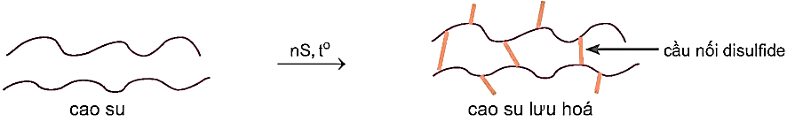

Quá trình lưu hoá cao su thuộc loại phản ứng

**A.** cắt mạch polymer. **B.** giữ nguyên mạch polymer.

**C.** tăng mạch polymer. **D.** phân huỷ polymer.

**Câu** **4.** Phát biểu nào sau đây là ***sai*?**

**A.** Thạch cao sống (CaSO4.2H2O) được dùng để bó bột, đúc tượng.

**B.** Na2CO3 là nguyên liệu quan trọng trong công nghiệp sản xuất thủy tinh.

**C.** Thành phần chính của quặng dolomitee là CaMg(CO3)2.

**D.** Các kim loại kiềm đều có cấu trúc mạng tinh thể lập phương tâm khối.

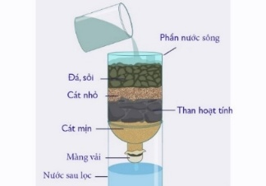**Câu** **5.** Nước phù sa được dẫn qua hỗn hợp cát vàng, than hoạt tính thu được nước trong. Phương pháp nào đã được sử dụng để loại bỏ chất bẩn trong nước (trong hình minh họa bên cạnh)?

**A.** Phương pháp cô cạn. **B.** Phương pháp chiết.

**C.** Phương pháp kết tinh. **D.** Phương pháp lọc.

**Câu** **6.** Trong nông nghiệp, nếu bón nhiều phân superphosphate đơn sẽ làm đất chai cứng. Chất nào sau đây trong phân superphosphate đơn là nguyên nhân chính gây nên hiện tượng chai cứng đất?

**A.** Ca(H₂PO₄)₂. **B.** CaSO₄.

**C.** Ca(H₂PO₄)₂ + CaSO₄. **D.** Ca₃(PO₄)₂.

**Câu** **7.** Phát biểu nào sau đây **sai?**

**A.** Amylopectin có cấu trúc mạch phân nhánh.

**B.** Fructose là sản phẩm của phản ứng thủy phân tinh bột.

**C.** Thủy phân hoàn toàn cellulose thu được glucose.

**D.** Fructose và glucose là đồng phân của nhau.

**Câu** **8.** Khi cho dung dịch ammonia dư vào dung dịch chứa phức chất [Ni(OH2)6]2+ và anion Cl- thì có phản ứng sau: 

Phát biểu nào dưới đây là **sai**?

**A.** Trong phản ứng không có sự thay đổi số oxi hoá của các nguyên tố.

**B.** Phản ứng (1) là phản ứng thay thế phối tử.

**C.** Dung dịch sau phản ứng có pH > 7.

**D.** Trong điều kiện của phản ứng (1), phức chất [Ni(NH3)6]2+ kém bền hơn phức chất [Ni(OH2)6]2+

**Câu** **9.** Cho các phát biểu sau:

(a) Hiện tượng mưa acid là do hiện tượng trái đất đang nóng lên.

(b) Hiện tượng mưa acid là do cháy rừng hoặc đốt phá rừng làm nương rẫy.

(c) Khí thải từ nhà máy nhiệt điện, từ nhà máy lọc dầu, nhà máy luyện kim,…; khói thải ô tô, xe máy,…góp phần gây ra hiện tượng mưa acid.

(d) Việc sử dụng các loại nhiên liệu hoá thạch như than đá, dầu mỏ, làm sản sinh ra các chất độc hại như NO2, SO2 góp phần gây ra hiện tượng mưa acid.

(e) Các quá trình phun trào núi lửa, khói từ đám cháy góp phần gây ra hiện tượng mưa acid.

Số phát biểu đúng là

**A.** 4. **B.** 3. **C.** 2. **D.** 5.

**Câu** **10.** Dung dịch nào sau đây **không** làm đổi màu quỳ tím?

**A.** Aniline. **B.** Methylamine. **C.** Acetic acid. **D.** Lysine.

**Câu** **11.** Hợp chất hữu cơ **X** chứa một loại nhóm chức, có thành phần nguyên tố gồm: 54,54% C; 9,10% H và 36,36% O. Cho phổ khối lượng MS và phổ hồng ngoại IR của chất hữu cơ **X** như sau:

|  |  |
| --- | --- |
| **Phổ hồng ngoại IR** | **Phổ khối lượng MS** |
|  | -**Peak ion [M+] có m/z = 88.** |

Phát biểu nào sau đây **sai**?

**A.** X có phân tử khối là 88.

**B.** Tên gọi của X là methyl propionate.

**C.** X có nhiệt độ sôi thấp hơn nhiệt độ sôi của butanoic acid.

**D.** Thuỷ phân hoàn toàn X trong môi trường kiềm thu được chất lỏng Y có khối lượng phân tử là 46 amu.

**Câu** **12.** Trong tự nhiên, nguyên tố nitrogen tồn tại trong hợp chất hữu cơ nào sau đây?

**A.** Tinh bột. **B.** Cellulose. **C.** Protein. **D.** Glucose.

**Câu** **13.** Trong quá trình sản xuất bia bằng phương pháp lên men sinh học, dưới tác dụng của enzyme sẽ xảy ra quá trình chuyển hoá sau: **X ** maltose **Y**

Chất **X**, **Y** tương ứng là

**A.** tinh bột và fructose **B.** cellulose và glucose.

**C.** cellulose và fructose. **D.** tinh bột và glucose.

**Câu** **14.** Thủy phân ethyl acetate bằng nước nặng, người ta tìm thấy nguyên tử đồng vị 18O có mặt trong acid theo sơ đồ phản ứng sau:



Kết luận nào sau đây đúng?

**A.** Khi phản ứng xảy ra thì liên kết O-(COCH3) bị bẻ gãy.

**B.** Khi phản ứng xảy ra thì liên kết O-Alkyl bị bẻ gãy.

**C.** Khi phản ứng xảy ra thì liên kết C=O bị bẻ gãy.

**D.** Khi phản ứng xảy ra thì liên kết C-C bị bẻ gãy.

**Câu** **15.** Chất nào sau đây tác dụng với Fe, tạo thành iron(II) bromide?

**A.** Br2. **B.** Dung dịch HBr. **C.** Dung dịch H2SO4. **D.** Dung dịch KNO3.

**Câu** **16.** Cho bảng giá trị và các đồ thị mô tả sự biến thiên enthalpy của phản ứng:

H2 (g) + Cl2 (g) 2 HCl(g)

|  |  |  |  |
| --- | --- | --- | --- |
| **Liên kết** | **H-H** | **Cl-Cl** | **H-Cl** |
| **Năng lượng liên kết (kJ/mol)** | 430 | 240 | 430 |

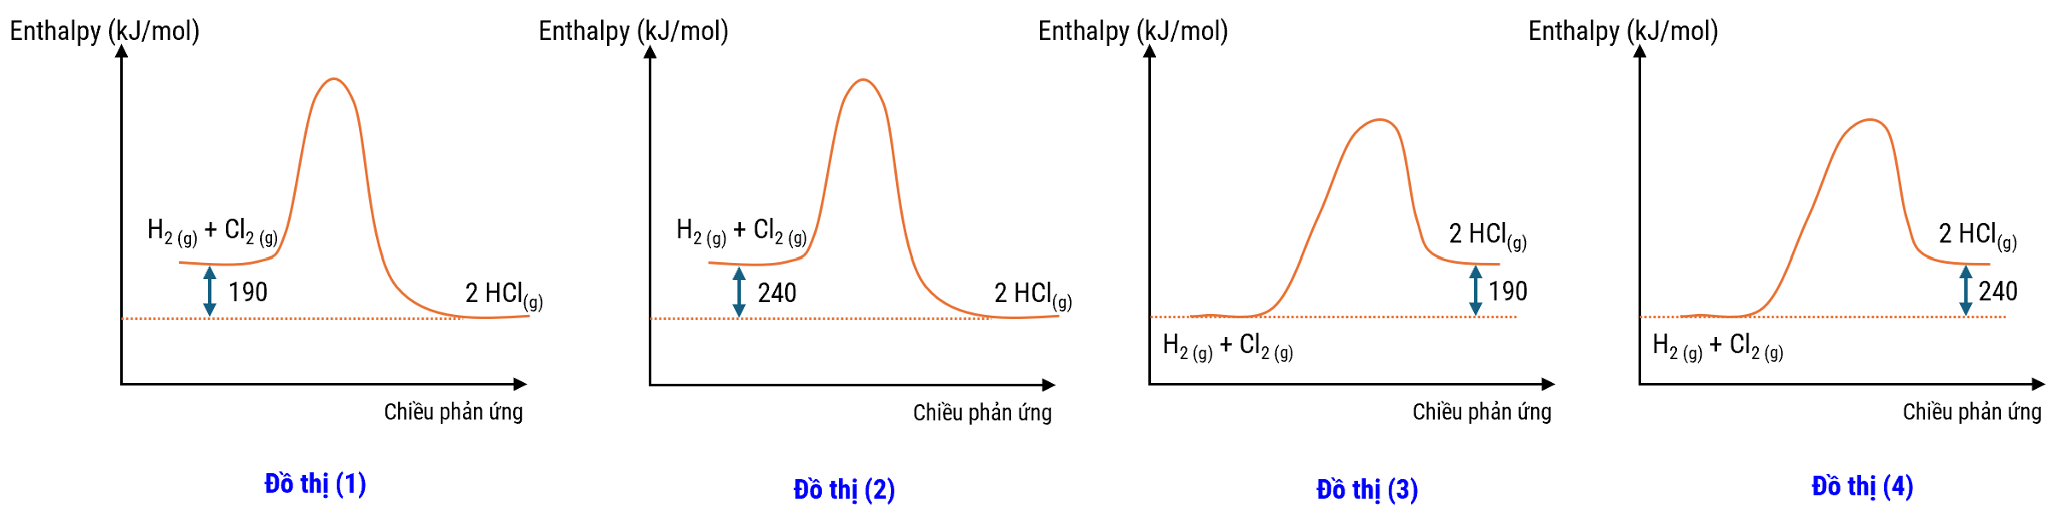

Đồ thị mô tả đúng là

**A.** Đồ thị (1). **B.** Đồ thị (2). **C.** Đồ thị (3). **D.** Đồ thị (4).

**Câu** **17.** Kim loại nào sau đây có thể dát thành lá mỏng 0,01 mm và dùng làm giấy gói kẹo, gói thuốc lá,.?

**A.** Cu. **B.** Fe. **C.** Al. **D.** Ag.

**Câu 18.** Cho biết sức điện động chuẩn của các pin sau:

|  |  |  |  |
| --- | --- | --- | --- |
| **Pin điện hóa** | **X – Y** | **M – Y** | **M – Z** |
| **Sức điện động chuẩn (V)** | 0,20 | 0,60 | 0,30 |

Sự sắp xếp nào sau đây đúng với tính khử của các kim loại?

**A.** Y < X < Z < M. **B.** X < Y< M < Z. **C.** M < Z < Y < X. **D**. X < Y < Z < M.

**PHẦN II. Thí sinh trả lời từ câu 1 đến câu 4 . Trong mỗi ý a), b), c), d) ở mỗi câu, thí sinh chọn đúng hoặc sai.**

**Câu 1.** Cho biết thế điện cực của các kim loại X, Y, Z, T như sau

|  |  |  |  |  |
| --- | --- | --- | --- | --- |
| Cặp oxi hoá – khử | X+/X | Y2+/Y | Z2+/Z | T2+/T |
| Thế điện cực chuẩn, V | +0,799 | –0,257 | –0,44 | +0,340 |

Những nhận định sau là đúng hay sai.

a. Tính oxi hóa được xếp theo thứ tự Z2+ > Y2+ > T2+ > X+.

b. Có 2 kim loại X và T phản ứng với dung dịch HCl tạo khí hydrogen.

c. Phản ứng giữa T2+/T và Z2+/Z xảy ra theo phương trình T + Z2+  T2+ + Z.

d. Pin Galvani Z–X có sức điện động lớn nhất trong các pin Galvani tạo từ 4 kim loại trên.

**Câu 2**. Cho bảng số liệu và các phổ IR như sau:

|  |  |  |  |  |  |  |
| --- | --- | --- | --- | --- | --- | --- |
| Liên kết | C-H | C-O | C=O | C-C | O-H | H-H |
| Năng lượng liên kết Eb (kJ/mol) | 414 | 360 | 799 | 347 | 464 | 436 |

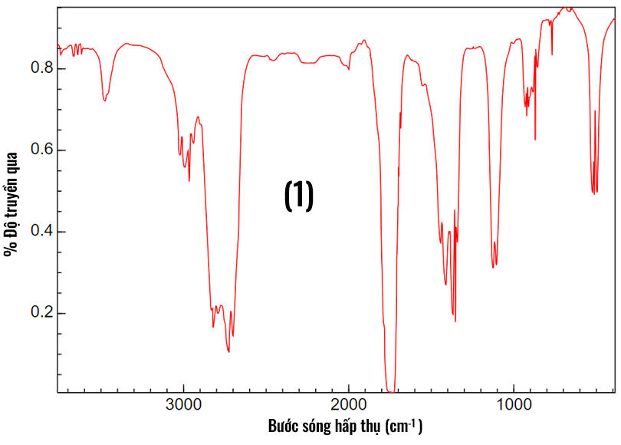 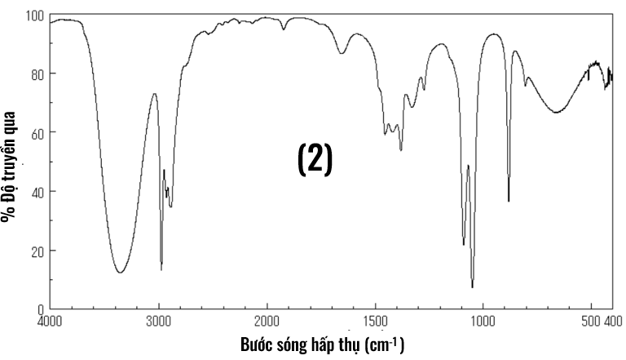

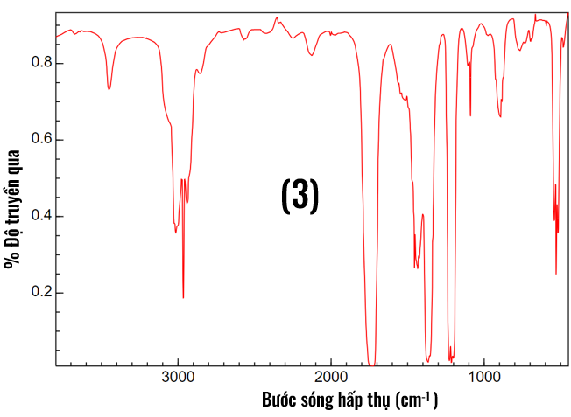 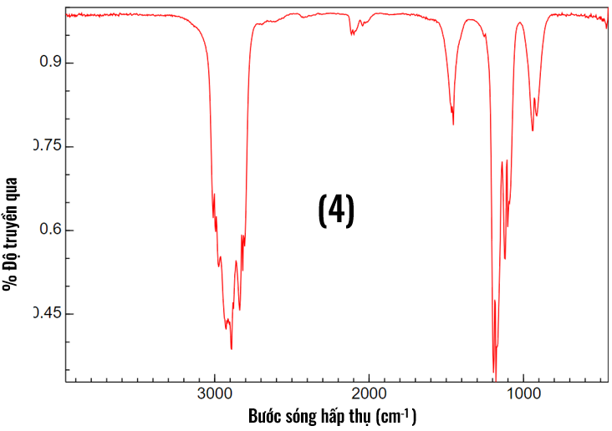

Cho các phát biểu liên quan đến phản ứng dưới đây:



a. Trong phản ứng trên thì acetaldehyde đóng vai trò chất khử.

b. Có thể phân biệt aldehyde và ethanol bằng Cu(OH)2/NaOH.

c. Trong 4 phổ đã cho thì phổ (1) là phổ của ethanol và phổ (2) là phổ của acetaldehyde.

d. Enthalpy của phản ứng trên là 442 kJ/mol

**Câu 3.** Đất chua là đất có độ pH dưới 6,5.  Khi đất chua, các khoáng sét trong đất bị phá vỡ, giải phóng ra các ion Al3+ tự do gây bất lợi cho cây trồng. Nếu đất chua nhiều, ion Al3+ di động cao có thể gây độc cho hệ rễ cây, làm cho rễ bị bó và chùn lại không phát triển. Muốn sản xuất được trên nền đất này cần phải cải thiện độ chua đất trước khi gieo trồng..

Một nông nhân đã làm thí nghiệm xác định độ pH của đất trồng của mình như sau: Lấy một lượng đất cho vào nước vừa lọc lấy phần dung dịch dùng máy pH đo được giá trị pH là 3,602.

Cho các phát biểu sau:

a. Mẫu đất trên có môi trường acid, thuộc loại đất chua.

b. Nồng độ [H+] trong mẫu đất trên bằng khoảng 3.10-11M.

c. Có thể cải tạo mẫu đất trên bằng cách bón đạm ammonium như NH4Cl.

d. Nếu bón tro thực vật (K2CO3) sẽ làm tăng giá trị pH của đất vì ion CO32- bị thuỷ phân theo phương trình sau: CO32- + H2O ⇌ HCO3- + OH- tạo môi trường base.

**Câu 4.** Hợp chất E có dạng XY2 có tổng số proton là 24 và X, Y thuộc cùng một chu kì nhưng số thứ tự nhóm lại cách nhau 2 đơn vị (biết ZX < ZY).

Cho bảng thông tin sau:

|  |  |  |  |  |  |
| --- | --- | --- | --- | --- | --- |
| **Độ âm điện** | B | C | N | O | F |
| 1,5 | 2,5 | 3 | 3,5 | 4,0 |
| **Năng lượng liên kết**  **(Eb: kJ/mol)** | H-O | C-O | C=O | N=O | O=O |
| 467 | 358 | 745 | 607 | 498 |

Cho các phát biểu sau:

a. Trong phân tử E có 2 liên kết π.

b. Hợp chất E chứa liên kết cộng hóa trị phân cực nhưng lại là phân tử không phân cực.

c. Tổng năng lượng liên kết trong E là 745 kJ/mol.

d. Hiệu độ âm điện của E lớn hơn 1,7.

**PHẦN III. Thí sinh trả lời từ câu 1 đến câu 6 .**

**Câu 1.** Một thanh Mg nặng 6,00 kg được gắn vào một đường ống dẫn nước bằng thép chôn dưới đất ẩm để chống ăn mòn. Giả thiết khi đó sẽ xuất hiện một dòng điện chạy giữa thanh Mg và đường ống có cường độ không đổi là 0,025 A. Biết rằng, khi thanh Mg bị ăn mòn hết thì cần phải thay thế để tiếp tục bảo vệ đường ống thép. Tính thời gian (theo năm) sử dụng của thanh Mg trên.

**Câu 2.** Cho các polymer: tơ tằm; polystyrene; tơ nitron; polyethylene; nylon-6,6; tơ visco. Trong số các polymer trên, có bao nhiêu polymer được tổng hợp bằng phản ứng trùng hợp?

**Câu 3.** Quá trình quang hợp tạo ra lương thực, cân bằng lượng khí CO2 và O2 trong khí quyển. Giả thuyết quá trình quang hợp tạo ra tinh bột trong hạt gạo xảy ra theo hai giai đoạn sau với hiệu suất cả quá trình đạt 100%:

6CO2 + 6H2O  C6H12O6 + 6O2

nC6H12O6  (C6H10O5)n + n H2O

Trên một thửa ruộng, mỗi vụ tạo ra 324 kg gạo (chứa 80% tinh bột), đồng thời đã hấp thụ V m3 khí CO2 (250C, 1 bar) để tạo ra lượng tinh bột trên. Giá trị của V là bao nhiêu? *(Làm tròn kết quả đến phần nguyên).*

**Câu 4.** Cho các ester: ethyl formate, vinyl acetate, triolein, methyl acrylate, phenyl acetate. Có bao nhiêu chất trong dãy khi thủy phân trong dung dịch NaOH (dư), đun nóng sinh ra alcohol?

**Câu 5.** Độ tan trong nước của MgSO4 ở 200C và 800C lần lượt là 33,7 gam và 55,8 gam (trong 100 gam nước). Làm lạnh 779 gam dung dịch bão hòa MgSO4 từ 800C xuống 200C thì thấy có 350,55 gam chất rắn MgSO4.nH2O kết tinh. Tính giá trị của n.

**Câu 6.** Tiến hành oxi hóa phức K3[Co(CN)5] trong dung dịch KCN ở nhiệt độ thấp bằng khí oxygen, người ta tách được một phức chất A có dạng: KxCo2(CN)zOt. Thành phần phần trăm theo khối lượng các nguyên tố trong A cho trong bảng sau:

|  |  |  |  |  |
| --- | --- | --- | --- | --- |
| **Nguyên tố** | **C** | **N** | **O** | **Kim loại** |
| **Thành phần phần trăm (%)** | 18,634 | 21,739 | 4,969 | 54,659 |

Tổng số nguyên tử trong phức A là bao nhiêu?

**ĐÁP ÁN**

**PHẦN I (4,5 đ). Câu trắc nghiệm nhiều phương án lựa chọn.**

Thí sinh trả lời từ câu 1 đến câu 18**.** Mỗi câu hỏi thí sinh chỉ chọn một phương án.

|  |  |  |  |
| --- | --- | --- | --- |
| **Câu** | **Đáp án** | **Câu** | **Đáp án** |
| **1** | **B** | **10** | **A** |
| **2** | **B** | **11** | **B** |
| **3** | **C** | **12** | **C** |
| **4** | **A** | **13** | **D** |
| **5** | **D** | **14** | **A** |
| **6** | **B** | **15** | **B** |
| **7** | **B** | **16** | **A** |
| **8** | **D** | **17** | **C** |
| **9** | **A** | **18** | **A** |

Mỗi câu trả lời đúng thí sinh được 0,25 đ

**PHẦN II (4 đ). Câu trắc nghiệm đúng sai.**

Thí sinh trả lời từ câu 1 đến câu 4.Trong mỗi ý a), b), c), d) ở mỗi câu, thí sinh chọn đúng hoặc sai.

- Điểm tối đa của 01 câu hỏi là 1 điểm

- Thí sinh lựa chọn chính xác 01 ý trong 1 câu hỏi được 0,1 điểm

- Thí sinh lựa chọn chính xác 02 ý trong 1 câu hỏi được 0,25 điểm

- Thí sinh lựa chọn chính xác 03 ý trong 1 câu hỏi được 0,5 điểm

- Thí sinh lựa chọn chính xác 04 ý trong 1 câu hỏi được 1 điểm

|  |  |  |  |  |  |
| --- | --- | --- | --- | --- | --- |
| **Câu** | **Lệnh hỏi** | **Đáp án**  **(Đ/S)** | **Câu** | **Lệnh hỏi** | **Đáp án**  **(Đ/S)** |
| **1** | **a** | **S** | **3** | **a** | **Đ** |
| **b** | **S** | **b** | **S** |
| **c** | **S** | **c** | **S** |
| **d** | **Đ** | **d** | **Đ** |
| **2** | **a** | **S** | **4** | **a** | **Đ** |
| **b** | **Đ** | **b** | **Đ** |
| **c** | **S** | **c** | **S** |
| **d** | **S** | **d** | **S** |

**PHẦN III (1,5 đ): Câu trắc nghiệm yêu cầu trả lời ngắn.**

Thí sinh trả lời từ câu 1 đến câu 6. Mỗi câu trả lời đúng thí sinh được 0,25 điểm

|  |  |  |  |  |  |  |
| --- | --- | --- | --- | --- | --- | --- |
| **Câu** | **1** | **2** | **3** | **4** | **5** | **6** |
| **ĐA** | **61,2** | **3** | **238** | **3** | **7** | **20** |

**HƯỚNG DẪN GIẢI**

**Câu 1.** Thành phần chính của khoáng vật blende dưới đây có công thức hóa học là

**A.** CuS. **B.** ZnS. **C.** CaS. **D.** Na2SO3.

**Câu 2.** Trong quy trình tách kim loại Ag từ quặng Ag2S, sử dụng chất nào để hòa tan Ag2S?

**A.** CO2. **B**. NaCN. **C.** NaCl. **D.** H2O.

**Câu 3.** Cho sơ đồ lưu hóa cao su:



Quá trình lưu hoá cao su thuộc loại phản ứng

**A.** cắt mạch polymer. **B.** giữ nguyên mạch polymer.

**C.** tăng mạch polymer. **D.** phân huỷ polymer.

**Câu 4.** Phát biểu nào sau đây là ***sai*?**

**A.** Thạch cao sống (CaSO4.2H2O) được dùng để bó bột, đúc tượng.

**B.** Na2CO3 là nguyên liệu quan trọng trong công nghiệp sản xuất thủy tinh.

**C.** Thành phần chính của quặng dolomitee là CaMg(CO3)2.

**D.** Các kim loại kiềm đều có cấu trúc mạng tinh thể lập phương tâm khối.

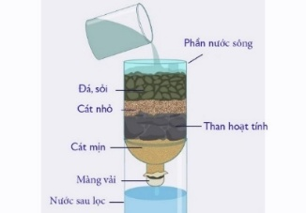**Câu 5.** Nước phù sa được dẫn qua hỗn hợp cát vàng, than hoạt tính thu được nước trong. Phương pháp nào đã được sử dụng để loại bỏ chất bẩn trong nước (trong hình minh họa bên cạnh)?

**A.** Phương pháp cô cạn. **B.** Phương pháp chiết.

**C.** Phương pháp kết tinh. **D.** Phương pháp lọc.

**Câu 6.** Trong nông nghiệp, nếu bón nhiều phân superphosphate đơn sẽ làm đất chai cứng. Chất nào sau đây trong phân superphosphate đơn là nguyên nhân chính gây nên hiện tượng chai cứng đất?

**A.** Ca(H₂PO₄)₂. **B.** CaSO₄.

**C.** Ca(H₂PO₄)₂ và CaSO₄. **D.** Ca₃(PO₄)₂.

**Câu 7.** Phát biểu nào sau đây **sai?**

**A.** Amylopectin có cấu trúc mạch phân nhánh.

**B.** Fructose là sản phẩm của phản ứng thủy phân tinh bột.

**C.** Thủy phân hoàn toàn cellulose thu được glucose.

**D.** Fructose và glucose là đồng phân của nhau.

**Câu 8.** Khi cho dung dịch ammonia dư vào dung dịch chứa phức chất [Ni(OH2)6]2+ và anion Cl- thì có phản ứng sau: 

Phát biểu nào dưới đây là **sai**?

**A.** Trong phản ứng không có sự thay đổi số oxi hoá của các nguyên tố.

**B.** Phản ứng (1) là phản ứng thay thế phối tử.

**C.** Dung dịch sau phản ứng có pH > 7.

**D.** Trong điều kiện của phản ứng (1), phức chất [Ni(NH3)6]2+ kém bền hơn phức chất [Ni(OH2)6]2+

**Câu 9.** Cho các phát biểu sau:

(a) Hiện tượng mưa acid là do hiện tượng trái đất đang nóng lên.

(b) Hiện tượng mưa acid là do cháy rừng hoặc đốt phá rừng làm nương rẫy.

(c) Khí thải từ nhà máy nhiệt điện, từ nhà máy lọc dầu, nhà máy luyện kim,…; khói thải ô tô, xe máy,…góp phần gây ra hiện tượng mưa acid.

(d) Việc sử dụng các loại nhiên liệu hoá thạch như than đá, dầu mỏ, làm sản sinh ra các chất độc hại như NO2, SO2 góp phần gây ra hiện tượng mưa acid.

(e) Các quá trình phun trào núi lửa, khói từ đám cháy góp phần gây ra hiện tượng mưa acid.

Số phát biểu đúng là

**A.** 4. **B.** 3. **C.** 2. **D.** 5.

**Câu 10.** Dung dịch nào sau đây **không** làm đổi màu quỳ tím?

**A.** Aniline. **B.** Methylamine. **C.** Acetic acid. **D.** Lysine.

**Câu 11.** Hợp chất hữu cơ **X** chứa một loại nhóm chức, có thành phần nguyên tố gồm: 54,54% C; 9,10% H và 36,36% O. Cho phổ khối lượng MS và phổ hồng ngoại IR của chất hữu cơ **X** như sau:

|  |  |
| --- | --- |
| **Phổ hồng ngoại IR** | **Phổ khối lượng MS** |
|  | -**Peak ion [M+] có m/z = 88.**  **- Cho biết trong X có chứa gốc CH3CO-** |

Phát biểu nào sau đây **sai**?

**A.** X có phân tử khối là 88.

**B.** Tên gọi của X là methyl propionate.

**C.** X có nhiệt độ sôi thấp hơn nhiệt độ sôi của butanoic acid.

**D.** Thuỷ phân hoàn toàn X trong môi trường kiềm thu được chất lỏng Y có khối lượng phân tử là 46 amu.

**Câu 12.** Trong tự nhiên, nguyên tố nitrogen tồn tại trong hợp chất hữu cơ nào sau đây?

**A.** Tinh bột. **B.** Cellulose. **C.** Protein. **D.** Glucose.

**Câu 13.** Trong quá trình sản xuất bia bằng phương pháp lên men sinh học, dưới tác dụng của enzyme sẽ xảy ra quá trình chuyển hoá sau: **X ** maltose **Y**

Chất **X**, **Y** tương ứng là

**A.** tinh bột và fructose **B.** cellulose và glucose.

**C.** cellulose và fructose. **D.** tinh bột và glucose.

**Câu 14.** Thủy phân ethyl acetate bằng nước nặng, người ta tìm thấy nguyên tử đồng vị 18O có mặt trong acid theo sơ đồ phản ứng sau:



Kết luận nào sau đây đúng?

**A.** Khi phản ứng xảy ra thì liên kết O-COCH3 bị bẻ gãy.

**B.** Khi phản ứng xảy ra thì liên kết O-Alkyl bị bẻ gãy.

**C.** Khi phản ứng xảy ra thì liên kết C=O bị bẻ gãy.

**D.** Khi phản ứng xảy ra thì liên kết C-C bị bẻ gãy.

**Câu 15.** Chất nào sau đây tác dụng với Fe, tạo thành iron(II) bromide?

**A.** Br2. **B.** Dung dịchHBr. **C.** Dung dịchH2SO4. **D.** Dung dịchKNO3.

**Câu 16.** Cho bảng giá trị và các đồ thị mô tả sự biến thiên enthalpy của phản ứng:

H2 (g) + Cl2 (g)2HCl(g)?

|  |  |  |  |
| --- | --- | --- | --- |
| **Liên kết** | **H-H** | **Cl-Cl** | **H-Cl** |
| **Năng lượng liên kết (kJ/mol)** | 430 | 240 | 430 |



Đồ thị mô tả đúng là

**A.** Đồ thị (1). **B.** Đồ thị (2). **C.** Đồ thị (3). **D.** Đồ thị (4).

**Hướng dẫn giải**

Biến thiên enthalpy của phản ứng là 

Vậy phản ứng tỏa nhiệt nên enthalpy của sản phẩm < enthalpy của chất tham gia.

Chọn đồ thị (1)

**Câu 17.** Kim loại nào sau đây có thể dát thành lá mỏng 0,01 mm và dùng làm giấy gói kẹo, “giấy bạc” dùng trong nấu nướng?

**A.** Cu. **B.** Fe. **C.** Al. **D.** Ag.

**Câu 18.** Cho biết sức điện động chuẩn của các pin sau:

|  |  |  |  |
| --- | --- | --- | --- |
| **Pin điện hóa** | **X – Y** | **M – Y** | **M – Z** |
| **Sức điện động chuẩn (V)** | 0,20 | 0,60 | 0,30 |

Sự sắp xếp nào sau đây đúng với tính khử của các kim loại?

**A.** Y < X < Z < M. **B.** X < Y< M < Z. **C.** M < Z < Y < X. **D**. X < Y < Z < M.

**PHẦN II. Thí sinh trả lời từ câu 1 đến câu 4 . Trong mỗi ý a), b), c), d) ở mỗi câu, thí sinh chọn đúng hoặc sai.**

**Câu 1.** Cho biết thế điện cực của các kim loại X, Y, Z, T như sau

|  |  |  |  |  |
| --- | --- | --- | --- | --- |
| Cặp oxi hoá – khử | X+/X | Y2+/Y | Z2+/Z | T2+/T |
| Thế điện cực chuẩn, V | +0,799 | –0,257 | –0,44 | +0,340 |

Cho các phát biểu sau:

a. Tính oxi hóa được xếp theo thứ tự Z2+ > Y2+ > T2+ > X+.

b. Có 2 kim loại X và T phản ứng với dung dịch HCl tạo khí hydrogen.

c. Phản ứng giữa T2+/T và Z2+/Z xảy ra theo phương trình T + Z2+  T2+ + Z.

d. Pin Galvani Z–X có sức điện động lớn nhất trong các pin Galvani tạo từ 4 kim loại trên.

**Hướng dẫn giải**

|  |  |  |
| --- | --- | --- |
| **Nội dung** | **Đúng** | **Sai** |
| a. Tính oxi hóa được xếp theo thứ tự Z2+ > Y2+ > T2+ > X+. |  | **S** |
| b. Có 2 kim loại X và T phản ứng với dung dịch HCl tạo khí hydrogen. |  | **S** |
| c. Phản ứng giữa T2+/T và Z2+/Z xảy ra theo phương trình T + Z2+  T2+ + Z. |  | **S** |
| d. Pin Galvani Z–X có sức điện động lớn nhất trong các pin Galvani tạo từ 4 kim loại trên. | **Đ** |  |

Thứ tự các cặp oxi hóa-khử là 

**a. Sai** vì thứ tự tính oxi hóa là Z2+ <Y2+ < T2+ < X+.

**b. Sai** vì kim loại có thế điện cực dương, nằm sau cặp 2H+/H2 nên không tác dụng HCl tạo khí H2 được.

**c. Sai** vì phản ứng xảy theo quy tắc alpha là : T2+ + Z + T + Z2

**d. Đúng** vì thế điện cực của 2 cặp oxi hoá-khử trên xa nhất.

**Câu 2**. Cho bảng số liệu và các phổ IR như sau:

|  |  |  |  |  |  |  |
| --- | --- | --- | --- | --- | --- | --- |
| Liên kết | C-H | C-O | C=O | C-C | O-H | H-H |
| Năng lượng liên kết Eb (kJ/mol) | 414 | 360 | 799 | 347 | 464 | 436 |

** **

** **

Cho các phát biểu liên quan đến phản ứng dưới đây:



a. Trong phản ứng trên thì acetaldehyde đóng vai trò chất khử.

b. Có thể phân biệt aldehyde và ethanol bằng Cu(OH)2/NaOH.

c. Trong 4 phổ đã cho thì phổ (1) là phổ của ethanol và phổ (2) là phổ của acetaldehyde.

d. Biến thiên enthalpy của phản ứng trên: **=**442 kJ/mol.

**Hướng dẫn giải**

|  |  |  |
| --- | --- | --- |
| **Nội dung** | **Đúng** | **Sai** |
| a. Trong phản ứng trên thì acetaldehyde đóng vai trò chất khử. |  | **S** |
| b. Có thể phân biệt aldehyde và ethanol bằng Cu(OH)2/NaOH. | **Đ** |  |
| c. Trong 4 phổ đã cho thì phổ (1) là phổ của ethanol và phổ (2) là phổ của acetaldehyde. |  | **S** |
| d. Biến thiên enthalpy của phản ứng trên: **=**442 kJ/mol |  | **S** |

**a. Sai** vì trong phản ứng trên thì aldehyde đóng vai trò chất oxi hóa, H2 đóng vai trò chất khử.

**b. Đúng** vì aldehyde tác dụng Cu(OH)2/NaOH có đun nóng thì cho kết tủa đỏ gạch (Cu2O) còn ethanol không có phản ứng.

**c. Sai** vì Ethanol là alcohol có nhóm -OH nên sẽ có peak tù, mạnh ở vùng 3200-3500 cm-1

Trong các phổ thì chỉ có phổ số 2 có peak tù.

Acetaldehyde là CH3CHO sẽ có 2 peak đặc trưng

- peak nhọn , mạnh tại vùng 1700 cm-1

- peak nhọn tại vùng 2700 cm-1

Kết hợp cả hai thì chỉ có phổ 1 là phù hợp.

**d. Sai** vì

**Bước 1.** Xác định số lượng mỗi loại liên kết



**Bước 2.** Tính enthalpy

Ta có: 



**Câu 3.** Đất chua là đất có độ pH dưới 6,5.  Khi đất chua, các khoáng sét trong đất bị phá vỡ, giải phóng ra các ion Al3+ tự do gây bất lợi cho cây trồng. Nếu đất chua nhiều, ion Al3+ di động cao có thể gây độc cho hệ rễ cây, làm cho rễ bị bó và chùn lại không phát triển. Muốn sản xuất được trên nền đất này cần phải cải thiện độ chua đất trước khi gieo trồng..

Một nông nhân đã làm thí nghiệm xác định độ pH của đất trồng của mình như sau: Lấy một lượng đất cho vào nước vừa lọc lấy phần dung dịch dùng máy pH đo được giá trị pH là 3,602.

Cho các phát biểu sau:

a. Mẫu đất trên có môi trường acid, thuộc loại đất chua.

b. Nồng độ [H+] trong mẫu đất trên bằng khoảng 3.10-11M.

c. Có thể cải tạo mẫu đất trên bằng cách bón đạm ammonium như NH4Cl.

d. Nếu bón tro thực vật (K2CO3) sẽ làm tăng giá trị pH của đất vì ion CO32- bị thuỷ phân theo phương trình sau: CO32- + H2O ⇌ HCO3- + OH- tạo môi trường base.

**Hướng dẫn giải**

|  |  |  |
| --- | --- | --- |
| **Nội dung** | **Đúng** | **Sai** |
| **a.** Mẫu đất trên có môi trường acid, thuộc loại đất chua. | **Đ** |  |
| **b.** Nồng độ [H+] trong mẫu đất trên bằng khoảng 3.10-11M. |  | **S** |
| **c.** Có thể cải tạo mẫu đất trên bằng cách bón đạm ammonium như NH4Cl |  | **S** |
| **d.** Nếu bón tro thực vật (K2CO3) sẽ làm tăng giá trị pH của đất vì ion CO32- bị thuỷ phân theo phương trình sau: CO32- + H2O ⇌ HCO3- + OH- tạo môi trường base. | **Đ** |  |

**a. Đúng**

**b. Sai** vì [H+] = 10-3,602 = 0,00025 M

**c. Sai** vì muối NH4Cl khi hoà tan trong nước sẽ cho môi trường acid do ion NH4 bị thuỷ phân theo

phương trình sau: NH4+ + H2O  NH3 + H3O+

**d. Đúng**

**Câu 4.** Hợp chất E có dạng XY2 có tổng số proton là 22 và X, Y thuộc cùng một chu kì nhưng số thứ tự nhóm lại cách nhau 2 đơn vị (biết ZX < ZY).

Cho bảng thông tin sau:

|  |  |  |  |  |  |
| --- | --- | --- | --- | --- | --- |
| **Độ âm điện** | B | C | N | O | F |
| 1,5 | 2,5 | 3 | 3,5 | 4,0 |
| **Năng lượng liên kết**  **(Eb: kJ/mol)** | H-O | C-O | C=O | N=O | O=O |
| 467 | 358 | 745 | 607 | 498 |

Cho các phát biểu sau:

a. Trong phân tử E có 2 liên kết π.

b. Hợp chất E chứa liên kết cộng hóa trị phân cực nhưng lại là phân tử không phân cực.

c. Tổng năng lượng liên kết trong E là 1490 kJ/mol.

d. Hiệu độ âm điện của E lớn hơn 1,7.

**Hướng dẫn giải**

|  |  |  |
| --- | --- | --- |
| **Nội dung** | **Đúng** | **Sai** |
| a. Trong phân tử E có 2 liên kết π. | **Đ** |  |
| b. Hợp chất E chứa liên kết cộng hóa trị phân cực nhưng lại là phân tử không phân cực. | **Đ** |  |
| c. Tổng năng lượng liên kết trong E là 745 kJ/mol. |  | **S** |
| d. Hiệu độ âm điện của E lớn hơn 1,7. |  | **S** |

Theo đề ta có: 

**a. Đúng**

**b. Đúng** vì liên kết giữa C và O là liên kết CHT phân cực nhưng phân tử CO2 có cấu trúc thẳng, tổng

moment lưỡng cực bằng 0 nên phân tử không phân cực.

**c. Đúng** vì năng lượng liên kết trong CO2 là

**d. Sai** vì liên kết trong CO2 là liên kết CHT phân cực nên hiệu độ điện < 1,7.

**PHẦN III. Thí sinh trả lời từ câu 1 đến câu 6 .**

**Câu 1.** Một thanh Mg nặng 6,00 kg được gắn vào một đường ống dẫn nước bằng thép chôn dưới đất ẩm để chống ăn mòn. Giả thiết khi đó sẽ xuất hiện một dòng điện chạy giữa thanh Mg và đường ống có cường độ không đổi là 0,025 A, cho hằng số Faraday (F) là 96500 C/mol. Biết rằng, khi thanh Mg bị ăn mòn hết thì cần phải thay thế để tiếp tục bảo vệ đường ống thép. Tính thời gian (theo năm) sử dụng của thanh Mg trên. (làm tròn đến hàng phần mười)

|  |  |  |  |  |
| --- | --- | --- | --- | --- |
| **Đáp án:** | **6** | **1** | **,** | **2** |

**Hướng dẫn giải**

Ta có: 

Thời gian để ăn mòn hết thanh Mg là

năm

**Câu 2.** Cho các polymer: tơ tằm; polystyrene; tơ nitron; polyethylene; nylon-6,6; tơ visco. Trong số các polymer trên, có bao nhiêu polymer được tổng hợp bằng phản ứng trùng hợp?

|  |  |  |  |  |
| --- | --- | --- | --- | --- |
| **Đáp án:** | **3** |  |  |  |

**Hướng dẫn giải**

Số polymer tổng hợp bằng phản ứng trùng hợp là polystyrene; tơ nitron; polyethylene.

**Câu 3.** Quá trình quang hợp tạo ra lương thực, cân bằng lượng khí CO2 và O2 trong khí quyển. Giả thuyết quá trình quang hợp tạo ra tinh bột trong hạt gạo xảy ra theo hai giai đoạn sau với hiệu suất cả quá trình đạt 100%:

6CO2 + 6H2O  C6H12O6 + 6O2

nC6H12O6  (C6H10O5)n + n H2O

Trên một thửa ruộng, mỗi vụ tạo ra 324 kg gạo (chứa 80% tinh bột), đồng thời đã hấp thụ V m3 khí CO2 (250C, 1 bar) để tạo ra lượng tinh bột trên. Giá trị của V là bao nhiêu? *(Làm tròn kết quả đến phần nguyên).*

|  |  |  |  |  |
| --- | --- | --- | --- | --- |
| **Đáp án:** | **2** | **3** | **8** |  |

**Hướng dẫn giải**

Ta có: 

Theo phương trình : 

**Câu 4.** Cho các ester: ethyl formate, vinyl acetate, triolein, methyl acrylate, phenyl acetate. Có bao nhiêu chất trong dãy khi thủy phân trong dung dịch NaOH (dư), đun nóng sinh ra alcohol?

|  |  |  |  |  |
| --- | --- | --- | --- | --- |
| **Đáp án:** | **3** |  |  |  |

**Hướng dẫn giải**

Các chất thỏa mãn bao gồm: ethyl formate, triolein, methyl acrylate

**Câu 5.** Độ tan trong nước của MgSO4 ở 200C và 800C lần lượt là 33,7 gam và 55,8 gam (trong 100 gam nước). Làm lạnh 779 gam dung dịch bão hòa MgSO4 từ 800C xuống 200C thì thấy có 350,55 gam chất rắn MgSO4.nH2O kết tinh. Tính giá trị của n

|  |  |  |  |  |
| --- | --- | --- | --- | --- |
| **Đáp án:** | **7** |  |  |  |

**Hướng dẫn giải**

Sơ đồ kết tinh: 

Vì muối kết tinh dạng tinh thể nên sẽ làm lượng nước trong dung dịch thay đổi

**Bước 1.** Xác định thành phần trong dung dịch ban đầu

Theo CT độ tan: 

mà 

**Bước 2.** Xác định lượng thành phần trong dung dịch mới

Vì lượng nước và lượng chất tan trong dung dịch mới đều thay đổi nên sẽ tiến hành đặt ẩn.

Theo quá trình kết tinh dùng BTKL dạng dung dịch: 

Đưa vào CT độ tan:



**Bước 3.** Xác định chất bị kết tinh

Theo số liệu ta có: 

Dựa vào tỷ lệ thành phần không đổi ta có:

CT tinh thể: 

**Câu 6.** Tiến hành oxi hóa phức K3[Co(CN)5] trong dung dịch KCN ở nhiệt độ thấp bằng khí oxygen, người ta tách được một phức chất A có dạng: KxCo2(CN)zOt. Thành phần phần trăm theo khối lượng các nguyên tố trong A cho trong bảng sau:

|  |  |  |  |  |
| --- | --- | --- | --- | --- |
| **Nguyên tố** | **C** | **N** | **O** | **Kim loại** |
| **Thành phần phần trăm (%)** | 18,634 | 21,739 | 4,969 | 54,659 |

Tổng số nguyên tử trong phức A là bao nhiêu?

|  |  |  |  |  |
| --- | --- | --- | --- | --- |
| **Đáp án:** | **2** | **0** |  |  |

**Hướng dẫn giải**

Theo đề ta có: 

Vậy viết lại CTTQ của A: KxCo2(CN)5aOa

Ta có tỷ lệ khối lượng giữa kim loại và phi kim trong phức A như sau:



Công thức của A là K6Co2(CN)10O2 : tổng số nguyên tử là 20.